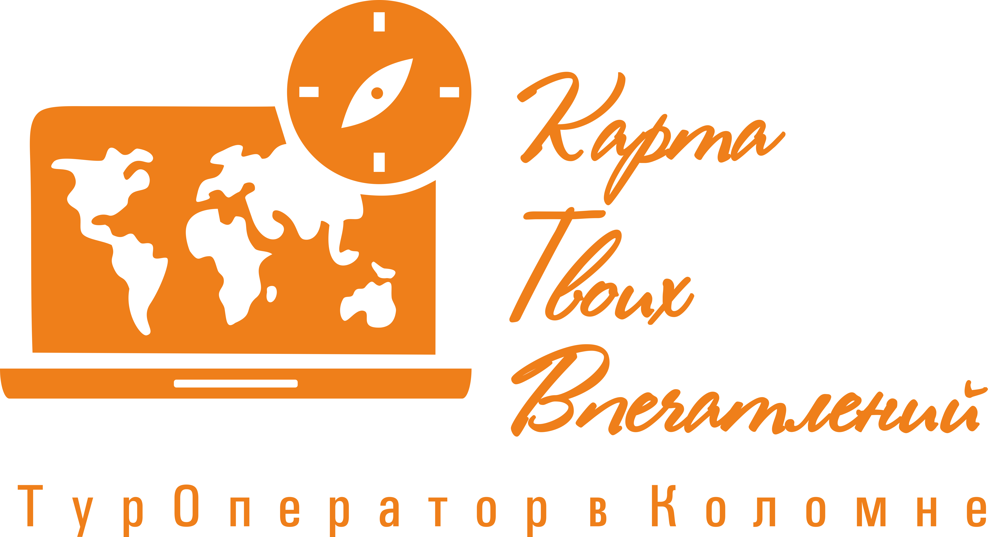 | ООО «Карта Твоих Впечатлений» ИНН 5022079035  ЕФРТ В031-00161-77/01537571 от 20.11.2024  М. О. г. Коломна ул. Малышева д.17 офис 30  эл. почта: ktv2024@list.ru  телефоны для связи: +7-915-454-78-52; +7-915-142-74-22

Транспорт: автобус
Маршрут: Коломна-Павлово-Посадский р-он, д. Данилово- Коломна

«Мир ёлочных чудес: от идеи до игрушки»
Выезд
Новогодняя экскурсия начнется с посещения музея «Елочной игрушки», где Вы узнаете об истории возникновения елочных украшений, о работе и развитии фабрики. Ознакомитесь со всей экспозицией игрушек, выпускаемой фабрикой, с конца 40-х годов и до настоящего времени. Так же в музее, Вас будут ждать Дед Мороз со Снегурочкой, которые проведут развлекательную программу с загадками и хороводом у Новогодней елки. Далее Вас проведут по цехам, где увидите весь процесс превращения стеклянной трубочки (стеклодрота) в настоящее новогоднее украшение! Затем Вас ждет чаепитие со сладкими угощениями. И в завершении экскурсионной программы мы предлагаем Вам посетить магазин «Елочной игрушки», где можно приобрести любое понравившееся елочное украшение, ручной работы!
Изба стеклодувов XIX века, принадлежавшая семье крестьян, которая была перевезена из Павлово-Посада и собрана на территории нашей фабрики. Вас познакомят с внутренним убранством крестьянской избы и бытом. Расскажут о значении слова «изба» и о том, что каждая вещь в ней имела своё предназначение. Вы сможете увидеть настоящую Русскую печь и узнаете, какое «место» в доме она занимала. Также Вас ждут многие другие интересные факты об избе и предметах быта в ней.
Мастер-класс под руководством художника, вы сможете расписать стеклянный шар, и оставить его себе на память. И в завершении экскурсионной программы мы предлагаем Вам посетить наш магазин «Елочной игрушки», где можно приобрести любое понравившееся елочное украшение, ручной работы!

**Стоимость тура при группе:
44чел +2уч/бесп= буд 3250руб/чел, вых 3450руб/чел
40 чел. + 2 уч/бесп.= буд 3350руб/чел, вых 3550руб
33чел + 2 уч/бесп. = буд - 3250руб/чел, вых 3450руб
25 чел +2 уч/бесп. = буд-3500 руб/чел, вых 3700руб

*В зависимости от города выезда, стоимость будет корректироваться.
**Стоимость тура на 1июня. При подтверждении бронирования стоимость тура уточняйте, в связи с возможным подорожанием ГСМ

В стоимость тура входит: транспортное обеспечение, сопровождение представителем компании, транспортная-пассажирская страховка, сопровождение представителем компании, посещение производства, посещение музея, мастер класс, чаепитие. Оформление документов в ГИБДД.
Фирма оставляет за собой право на замену транспорта при наборе группы менее 18 человек на микроавтобус туркласса. Посадочные места будут изменены.
Фирма оставляет за собой право менять порядок экскурсий, не меняя программы в целом. В случаях непреодолимый силы (форс-мажорах), компания имеет право на замену запланированного экскурсионного объекта не теряя качества.

